2014年陕西中考试题
物理
第Ⅰ卷
一．选择题
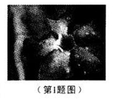
1．初夏的早晨，院子里的花儿在空气中散发着淡淡清香，花朵上的露珠在阳光下晶莹剔透，图示的情景中，应用物理知识分析正确的是 （ ）
A．花儿能散发出淡淡清香表明花儿在运动
B．阳光下，露珠的蒸发会加快
C．露珠的形成过程是汽化现象
D．露珠的形成过程要吸热
2．下列对声现象的描述，应用物理知识解释正确的是 （ ）
A．“悦耳动听”说明声音的响度较大
B．“隔墙有耳”说明墙体可以传播声音
C．“闻其声而知其人”说明根据音调可以辨别来人是谁
D．“大雪过后，万籁俱寂”说明大雪会使声音完全消失
3．3D电影具有三维立立体视觉效果，拍摄时，将两个摄像头按照人两眼间的距离放置，同时拍摄，制成胶片；放映时，两个放映机在银幕上呈现两个略有差异的画面，观看者带上特殊眼镜后，就和直接用双眼看到物体的效果一样。关于3D电影，下列说法不正确的是 （ ）
A．光在银幕上发生的是漫反射
B．画面在人眼视网膜上所成的像是倒立、缩小的实像
C．拍摄时，两镜头中心间的距离约为7cm
D．放映时，胶片到放映机镜头的距离大于2倍的镜头焦距
4．对热学概念的理解，下列说法正确的是 （ ）
A．水的比热容是4.2×10³J/(kg.⁰C)，表示1kg的水温度升高（降低）1⁰C吸收（放出）4.2×10³J的热量
B．热量是指物体具有能量的多少
C．温度高的物体具有的内能一定多
D．热傎大的燃料完全燃烧放出的热量一定多[来源:学§科§网Z§X§X§K]
5．对牛顿第一定律的理解，下列说法不正确的是（ ）
A．一切物体都具有惯性 B．物体不受力的作用时，也能运动
C．物体受到力的作用，运动状态一定改变 D．物体的运动状态改变，一定是受到了力的作用
6．“嫦娥三号”成功着陆后，月球车开始了对月球的科学探测，月球表面无大气层，昼夜温差超过300⁰C，部分土壤非常松软。针对这种环境，下列说法正确的是（ ）
A．“嫦娥三号”降落时，要使用降落伞减速
B．月球车利用电磁波向地面传输探测到的数据
C．月球车的车轮使用了充气橡胶轮胎
D．月球车的轮子表面积较大，可以减小对月球表面的压力
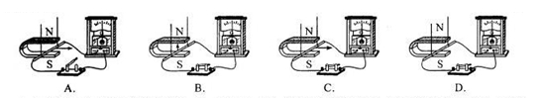
7．仔细观察下列实验装置，如果导体沿箭头方向运动（没有箭头表示静止），电路中能产生感应电流的是（ ）

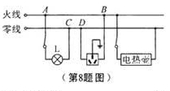
8．图示为居民家中某房间的电路，电灯L与电热壶均正常工作，在三孔插座上接入电饭煲后，电热壶突然停止工作，灯L仍正常发光，拔出电饭煲的插头，用测电笔分别测试三孔插座的左右两孔，氖管均发光，此时电路故障可能是 （ ）
A．插座短路 B．电热壶短路
C．AB间断路 D．CD间断路
第Ⅱ卷（非选择题）
五．填空与作图题（共6小题，计19分）
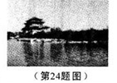
24．（2分）如图所示，水中的“倒影”是岸上景物所成的______（选填“实像”或“虚像”），这是光的_________现象形成的。
25．（2分）早在公元前600年，人们发现了摩擦起电现象，摩擦起电的实质是____的转移；1733年，科学家经过实验区分出两种电荷，并总结出电荷间的作用规律是_________
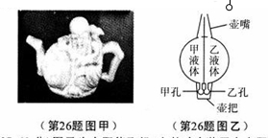
26．（4分）图甲是一把阴阳壶，壶把上开有两孔，可同时盛装两种液体，图乙为该壶的结构示意图，使用时，若捂住甲孔，则倒出的是_____液体，这是由于______的作用。壶在水平桌面上静止时，受到的重力与支持力是一对________，重力的施力物体是________。

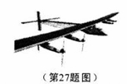
27．（3分）图示为太阳能飞机，它的动力装置由太阳能电池板、电动机等组成。机翼上的太阳能电池板面积较大是为了获得更多的______能，并将其转化为______能，使电动机带动螺旋桨转动，电动机的原理是_____________________。
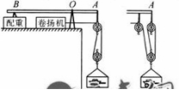
28．（4分）图甲所示为一种搬运建筑材料的机械装置，A B是个杠杆，O为支点，杠杆平衡时，B端受到的向下的拉力_______A端受到的向下拉力（选填“大于”、“小于”或“等于”）；用于装载货物的小车自重为500N，若搬运2000N的货物，电动卷扬机拉钢丝绳的力F_{甲}＝1600N，该滑轮组的效率η_{甲}＝________；若用同样的滑轮按乙图组装，匀速提升相同的货物，电动卷扬机拉钢丝绳的力为F_{乙}，乙滑轮组的效率为η_{乙}，考虑实际情况，则F_{甲}______F_{乙}，η_{甲}________η_{乙}（选填“>”、“<”或“＝”）。
29．（4分）（1）在图－1中画出图钉对墙壁压力F的示意图。
（2）图－2是探究电流与电压关系的电路，请你以笔划线代替导线，完成实物连接（要求：滑动变阻器接入电路中的阻值最大）
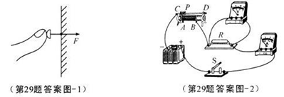
六．实验与探究题（共3小题，计19分）
30．（4分）按要求完成填空。
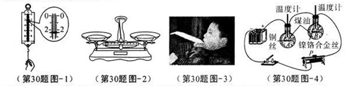
- 图－1为用弹簧测力计测量头发丝承受最大拉力的实验，此时示数为_____N。
- 图－2为调节托盘天平时指针偏转情况，要使天平平衡，应向右调节________。
- 图－3所示，将纸条的一端按在嘴唇的下方，向前吹气，会看到纸条飘起来，该实验现象说明了___
_____________________________。
- 图－4所示实验中，通过比较相同时间内A、B两容器中温度计示数的变化量，可以探究电流通过导体产生的热量与________的关系。
31．（8分）小新和同学一起用硬纸板搭建了图示的轨道，测量小球运动的平均速度。
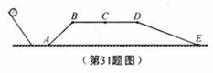
- 根据实验的原理_________，需要测量的物体量是小球运动的路程和所用的时间。
- 他们先用钢卷尺对轨道的各段长度进行测量并分段做了标记，因_______的测量误差较大，需多次测量。为保证小球每次通过A点的速度相同，必须用同一小球从左边斜面的________高度由静止释放。要使小球能够通过E点，释放小球的高度应______水平段BD的高度。
- 从A点开始计时，用电子秒表分别测量小球经过B、C、D、E各点的时间。整理实验数据并记录在下表中。
路段 | 距离s/cm | 运动时间t/s | 平均速度v/(m.s⁻¹)
AB | 50.00 | 0.45 | 1.11
BC | 50.00 | 0.60[来源:Z&xx&k.Com] | 0.83
CD | 50.00 | 0.75 | 0.07
DE | 100.00 | 0.93 | 0.08[来源:学_科_网]
分析表中数据可知，_____，这是因为小车在运动过程中受_________作用；小球从A点运动到E点的过程中，在______点的速度最小。
- 小球在BD段运动的平均速度为________m/s（计算结果保留两位小数）。
32．（7分）电池使用说明中都有一条提示：“请一次性更换所有电池，以免新旧电池混用”。小海同学用所学物理知识探究这条提示的依据。
方案一：用同型号串联的两节新电池和串联的一新一旧电池分别给同一辆玩具电动车供电，让电动车在相同路面上运动。
- 通过测量电动车运动的__________，比较两组电池为电动车提供的电功率太小。
- 通过测量电动车能够运动的_______，比较两组电池为电动车提供的电能多少。
方案二：用定值电阻替代电动车，通过测量定值电阻两端的电压，比较电池给定值电阻提供的电压差异究竟有多大。
小海设计了图示电路。将方案一中的两组电池和同型号一节新电池分别接入A、B间进行实验，将开关S闭合前后的电压表读数记录在下表中。
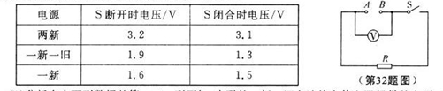
（1）分析表中两列数据的第______列可知，串联的一新一旧电池给定值电阻提供的电压，不仅小于两节新电池提供的电压，竟然也小于一节新电池提供的电压！
（2）为什么一新一旧电池给定值电阻提供的电压小于一节新电池提供的电压？
原因分析：根据串联电路中电源电压等于各部分电路两端的电压______，用一新一旧电池供电的电路中，废旧电池相当于在以一节新电池为电源的电路中串联了一个___________。
（3）要使结论具有普遍性，需要换用______型号新旧电池进行了多次实验。
实验总结：综全上述小海的探究，结合你的认识，从能量的角度可以得出电池使用说明中提示的依据是_________________________________。
七．综合题（共2小题，计16分）
33．（8分）中国有着悠久的茶文化历史，不同的茶叶冲泡方式不同，图甲所示为一煮茶器，图乙是它工作电路的简化图。接通电源后，当水温达到沸点时温控开关自动断开。沸腾后，当水温降低到80⁰C时温控开关再次闭合，直到水温升到85⁰C时电路再次断开。它的铭牌如下表所示：
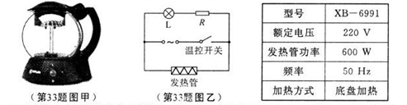
- 水沸腾后，煮茶器能将水温保持在80⁰C到85⁰C之间，原因是_____（填写选项前的字母）。
A．发热管的功率变小 B．发热管间歇性工作 C．温控开关闭合时，电路中的电流减小了
- 若指示灯开始工作时的电压为55V，与它串联的电阻是560kΩ，通过指示灯的电流是多少mA?（计算结果保留两位小数）
- 煮茶器正常工作时，发热管的阻值是多少？若把质量为0.8kg的水从21⁰C加热到96⁰C所用时间8min，加热效率是多大？[c_{水}＝4.2×10³J/(kg.⁰C)]

[来源:学*科*网]

34．（8分）在缺水地区，需要时刻储备生活用水。图示为一种具有自动蓄水功能的长方形水池，A是一个底面积为100cm²的方形塑料盒，与塑料盒连接的直杆可绕固定点O转动，当蓄水量达到2.4m³时，活塞B堵住进水管，注水结束，水位为H。（水的密度是1.0×10³kg/cm³，g取10N/kg）
- 注水的过程中，随着水位上升，水对水池底部的压强逐渐________________。
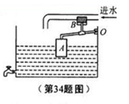
- 注水结束时，水池中水的质量是多少？此时塑料盒浸入水中的深度是10cm，塑料盒所受的浮力是多大？
- 若在塑料盒内放入质量为0.3kg的物体，注水结束时的水位H高了多少？

[来源:Z,xx,k.Com]

